1. 输入下列程序并给出运行结果：

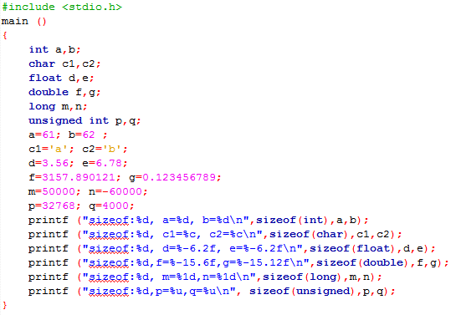

1. 输入一下程序并给出运行结果：

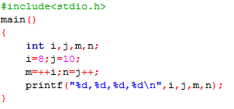

1. 编写程序求下面算术表达式的值。

（1）3.5+1/2+56%10 设a=2

1. x+a%3\*(int)(x+y)%2/4 设x=2.5,a=7,y=4.7
2. (x>=y>=2)?1:0 设x=4,y=3
3. !(a>b)&&!c||1 设a=3,b=4,c=5
4. !(a+b)+c-1&&b+c/2 设a=3,b=4,c=5
5. a+=a%=a\*=a 设a=12
6. 编程实现：输入一个小写字母，将其转换为大写字母输出。
7. 编程实现华氏温度到摄氏温度的转换，转换公式为c=，式中f表示华氏温度，c表示摄氏温度。从键盘输入华氏温度，输出摄氏温度。